Profileringsmogelijkheden Milieumarkt

Jaarcongres Relevant 2021
16 november 2021, Aristo, Amsterdam

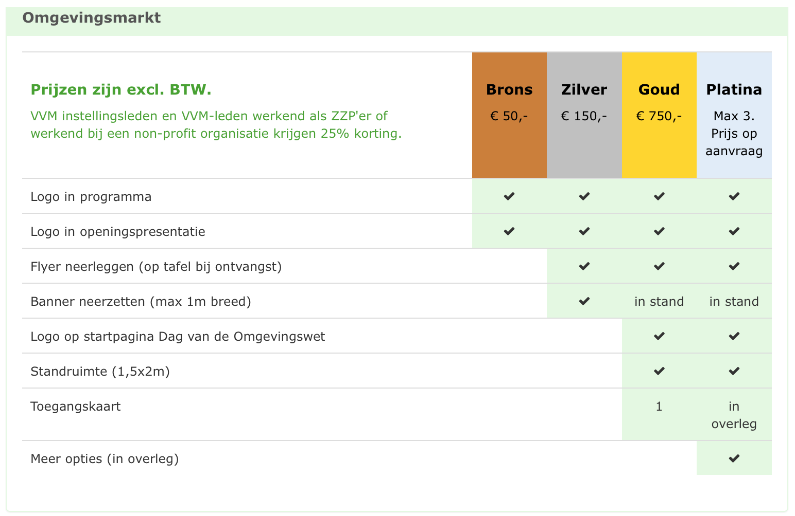

Ja, ik speel in op de profileringsmogelijkheden Jaarcongres Relevant. Ik kies voor:
Alle prijzen zijn excl. BTW. | Prijs | Geef hier uw keuze aan

Profileren op de Omgevingsmarkt – 16 november
Pakket Platina | In overleg
Pakket Goud | € 750,-
Pakket Zilver | € 150,-
Pakket Brons | € 50,-
25 % korting voor VVM instellingsleden, VVM-leden werkend als ZZP'er of werkend bij een non-profitorganisatie
Voor iedereen die gebruik maakt van bovenstaande profileringsmogelijkheden geldt:
- Korting op advertenties in Milieu.
- Korting op banners op de VVM website en in de VVM nieuwsbrief.
Neem hierover contact op met Marie Thérèse van Heijningen, 030 – 232 29 89 of m.vanheijningen@vvm.info.

NB. Bij alle profileringsmogelijkheden is GEEN toegangskaart inbegrepen, tenzij anders vermeld. U dient zich via het reguliere inschrijfformulier op de website aan te melden voor de Jaarcongres Relevant 2021.

Pagina 1/2
Handtekening:

Mijn gegevens luiden als volgt:
Naam bedrijf
(Instellings)lid | Ja / nee lidnummer:
Order nummer voor factuur
Naam contactpersoon
Naam standhouder
Correspondentieadres
Postcode en plaats
Telefoonnummer
E-mailadres
BTW-nummer
KvK-nummer
Akkoord algemene voorwaarden | Ja / nee
Datum
Handtekening voor akkoord

Stuur dit formulier retour aan: VVM per e-mail: bureau@vvm.info of evt per post p/a UCo, 2e Daalsedijk 6a, 3551 EJ UTRECHT

Pagina 2/2

